哈尔滨理工大学
计算机科学与技术学院

MapReduce设计模式

项目名称 小红书消费数据分析系统
班 级 大数据22-1
专 业 数据科学与大数据技术
姓名学号 郭子铭2204050108
上官煊泽2204050121
李承旭 2204050110
主讲教师 叶子

2021年 9 月

项目人员分工与评分表
姓名 | 本人在项目中实现的功能点 | 本人在项目中使用的课程知识点 | 实践成绩 | 答辩成绩
郭子铭 | 数据预处理、Echart数据可视化、数据清洗、前端页面构建 | 概要模式、过滤模式 Java语言及Hadoop开发环境搭建
上官煊泽 | 消费人群统计、活动消费统计、后端服务构建、消费区间分析、 | 概要模式、组织模式、Map-reduce计算模型、连接模式
李承旭 | 第三方消费分析、购物时区分析、数据库构建与管理 | 概要模式、过滤模式、连接模式、Map-reduce计算模型、

1. 项目介绍

1.1 项目的任务和目标

本项目的目标是开发小红书消费数据分析系统，通过对用户消费数据的采集、存储、清洗、分析及可视化展示，帮助商家更好地了解用户消费行为，并做出数据驱动的决策。系统主要采用云计算技术和分布式架构，使用三台虚拟机、MobaXterm、MySQL数据库和Hadoop集群进行数据处理，前端使用React和TypeScript，后端使用Spring框架，结合ECharts进行数据可视化展示。通过这一系统架构，商家能够实时了解用户消费行为和市场趋势，支持精准营销和决策分析，整个流程的设计与实现有效支持了小红书平台在用户分析、数据分析和业务决策等方面的需求。

小红书消费数据分析系统旨在分析用户在平台上的消费行为，包括购买记录、浏览偏好和互动数据。系统将从小红书获取大量用户数据，深入分析近年来的消费金额区间、消费人群、活动期间消费情况、第三方消费情况和购物时间分析，为商家提供数据支持。通过分析这些图表和可视化报表，商家可以优化产品策略、精准营销，提升用户转化率。具体所需要进行的分析任务如下：

1.用户购买金额的统计

2.购买人群性别与年龄的占比

3.第三方店铺的购买情况

4.用户最近参与活动的情况与消费行为

5.上次下单时间和本次下单时间的距离天数对当前订单金额的影响
本项目的全部流程包括数据的预处理、数据分析以及数据的可视化。数据的预处理和分析任务将采用MapReduce模式在分布式系统Hadoop中执行。具体而言，数据预处理将包括对数据集中缺失值和无关属性的清除；数据分析任务将依赖于Hadoop生态的Hive，对数据进行各种统计分析，具体任务包括用户消费行为分析、消费趋势分析、热门商品和品牌分析、用户画像分析及精准营销效果分析等。数据分析任务将涵盖数值概要、过滤等设计模式，以确保分析结果的准确性和可靠性。
数据可视化任务将通过Spring框架连接到部署在Hadoop集群上的MySQL服务器，并将MapReduce任务输出的结果以网页形式展示。通过分析小红书的用户消费数据，项目将帮助识别市场流行趋势、优化资源配置，提升销售和决策效率，成为商家战略规划中的重要工具。项目的意义在于提供关键的市场洞察，支持商业决策优化，提高运营效率，并推动电商行业的发展。通过数据的深入分析和可视化展示，项目为行业参与者提供了更清晰的市场动态和竞争格局。
根据上述需求分析，我们设计了如图1-1展示的主要的数据分析业务流程。此流程图包含了数据采集、数据存储、数据清洗、数据分析、数据同步以及数据可视化六大基本步骤，描述了系统工作的整个流程。首先，数据被上传至Hadoop集群，并经过批处理流程后存入传统数据库，这一过程确保数据的完整性和准确性，为后续分析提供坚实基础。在批数据清洗流程中，系统会对原始数据进行清洗、整理和转换，以便更好地支持后续的可视化分析。在数据清洗流程中，系统会对原始数据进行清洗、整理和转换，以便更好地支持后续的可视化分析，这一阶段的高效处理对于及时获取市场洞察至关重要。在可视化流程中，经过分析的数据将从数据库中提取，并以直观的可视化形式展示给用户。通过这种方式，用户可以快速理解复杂的数据结果，从而支持决策制定。整个流程的设计与实施有效推动了小红书消费数据分析系统的目标实现。
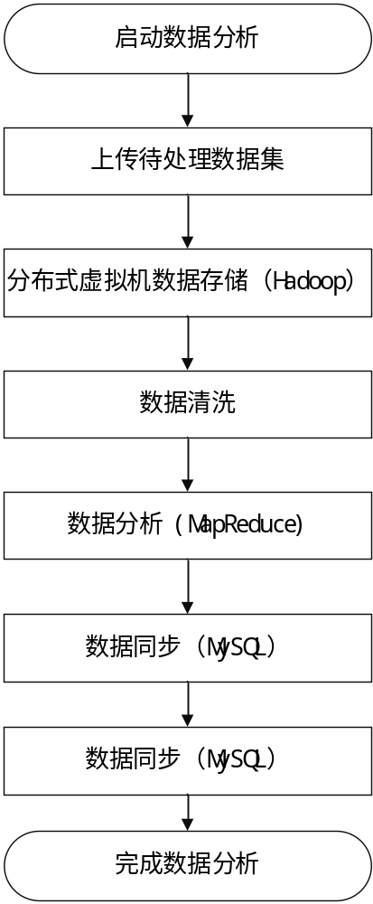
图1-1 系统业务流程图

1.2 项目的数据介绍
项目所使用的数据集是关于用户在小红书平台购买金额的详细信息，小红书作为一个生活方式平台和消费决策入口，用户不仅可以购买商品，还可以分享各种攻略和日常生活。
数据集包含29452条记录和7个变量，这些变量包括用户下单的购买金额（Revenue）、用户过往在app中从第三方购买的数量（3rd_party_stores）、性别（Gender）、最近30天在app上有参与重点活动（Engaged_last_30）、生命周期（Lifecycle）、最近一次下单距今的天数（days_since_last_order）以及以往累积的用户购买金额（previous_order_amount）。这些数据来源于小红书的销售情况，旨在通过分析不同特征的人群对总购买金额的贡献大小，帮助企业定位消费人群并在营销推广等方面做出更好的决策。同时，通过综合所有变量建立多线性数据模型并分析数据模型的准确性，以预测用户下单金额。

2. 项目实施

2.1 任务1：数据预处理

2.1.1 任务描述
数据预处理的主要目标是确保数据的可用性，从而为后续的分析和决策提供可靠的基础。在处理原始数据时，首先需要识别并删除那些存在缺失项的记录。这一过程是数据清洗的核心，因为缺失值可能导致分析结果的偏差或误导。此外，任何与后续数据分析任务无关的字段，如产品链接、图片链接和简介等，都需要从数据集中去除，以简化数据结构并提高处理效率。图2-1展示了经过数据清洗后的数据样例。
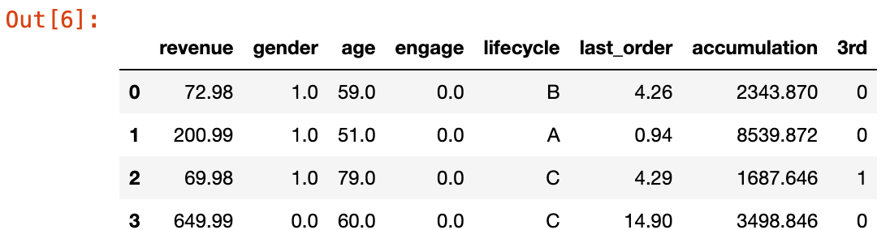
图2-1 数据清洗后的样例数据
在数据清洗过程中，首先通过Java编写的jar包执行数据处理任务，作为一个Map-Reduce任务提交给Hadoop进行处理。整个数据清洗过程从原始数据读取，首先将每行数据拆分成7个字段，包括Revenue（用户下单的购买金额）、3rd_party_stores（用户在app中从第三方购买的数量）、Gender（性别）、Engaged_last_30（最近30天在app上参与重点活动的标记）、Lifecycle（用户生命周期）、days_since_last_order（最近一次下单距今的天数）以及previous_order_amount（以往累积的用户购买金额）。这一拆分过程确保每条记录被正确解析为独立的属性，便于后续的数据处理和分析。
在后续的数据清洗步骤中，首先检查Gender字段是否为空，若为空则视为脏数据并删除该记录。性别信息对于分析用户行为和偏好至关重要，因此确保这一字段的完整性是必要的。同时，标准化字段的过程也非常重要，需将Revenue和previous_order_amount字段转换为数值型，确保其格式一致，以便于后续的数值运算和分析。对于Lifecycle字段，其值需限制在A、B、C中，任何其他值都视为脏数据并删除，以保持数据的一致性和可解释性。此外，Engaged_last_30字段的值也需确保为0或1，任何其他值同样视为脏数据并删除，这样可以更好地反映用户的参与度。
在完成数据清洗后，清洗后的字段将重新组合成一行字符串，并确保所有字段的格式一致，以便于后续的数据分析和处理。最终，清洗后的数据将被写入HDFS中的Hive层，这一过程确保所有经过清洗和规范化的数据被存储在适当的位置。这些干净的数据集将直接用于应用层（ADS）的进一步分析任务，如统计分析和业务决策支持。通过上述步骤，系统确保进入分析层的数据是高质量且一致的，以支持后续的数据分析需求，从而为业务决策提供有力的数据支持。

2.1.2 任务的实现思路
（完成该任务的技术思路，可以用图来表示）

2.1.3 任务的实施过程
（完成该任务的详细介绍，包括关键代码、图表、输出结果截图等）

2.1.4 任务的实施结果简述
（对结果的简单描述和分析、得出什么结论等）

2.2 任务2：XXX（任务名）

2.2.1 任务描述
（任务的目标、任务涉及的数据、任务的输入输出）

2.2.2 任务的实现思路
（完成该任务的技术思路，可以用图来表示）

2.2.3 任务的实施过程
（完成该任务的详细介绍，包括关键代码、图表、输出结果截图等）

2.2.4 任务的实施结果简述
（对结果的简单描述和分析、得出什么结论等）

2.3 任务3：XXX（任务名）

2.3.1 任务描述
（任务的目标、任务涉及的数据、任务的输入输出）

2.3.2 任务的实现思路
（完成该任务的技术思路，可以用图来表示）

2.3.3 任务的实施过程
（完成该任务的详细介绍，包括关键代码、图表、输出结果截图等）

2.3.4 任务的实施结果简述
（对结果的简单描述和分析、得出什么结论等）

3. 项目总结

3.1 项目得出的结论
（通过该项目，可以得出哪些结论）

3.2 项目的技术总结
（用到了哪些技术，每一个技术点的特点）

3.3 项目成员的实战总结
（每一个成员的工作量、贡献、实战心得）

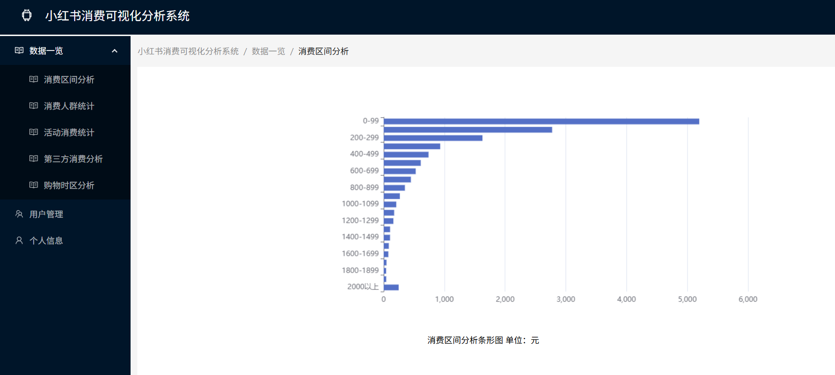
图1-2数据消费区间分析条形图

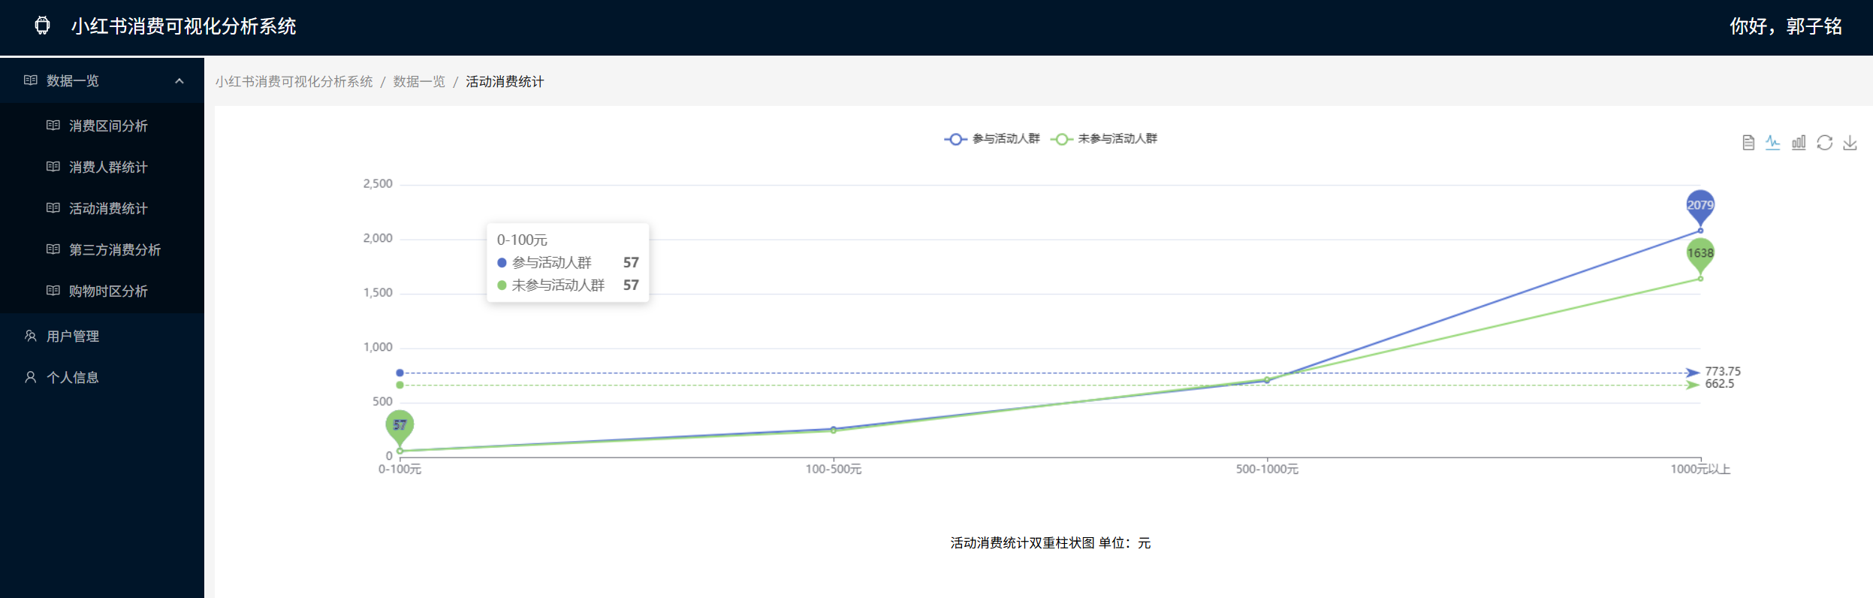
图1- 活动消费统计双重折线图
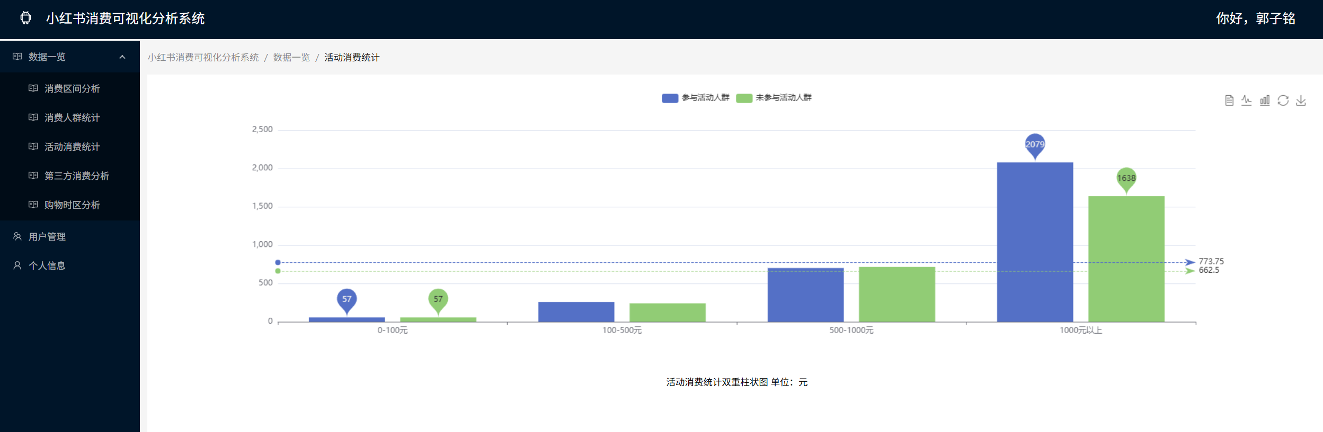
图1- 活动消费统计双重柱状图
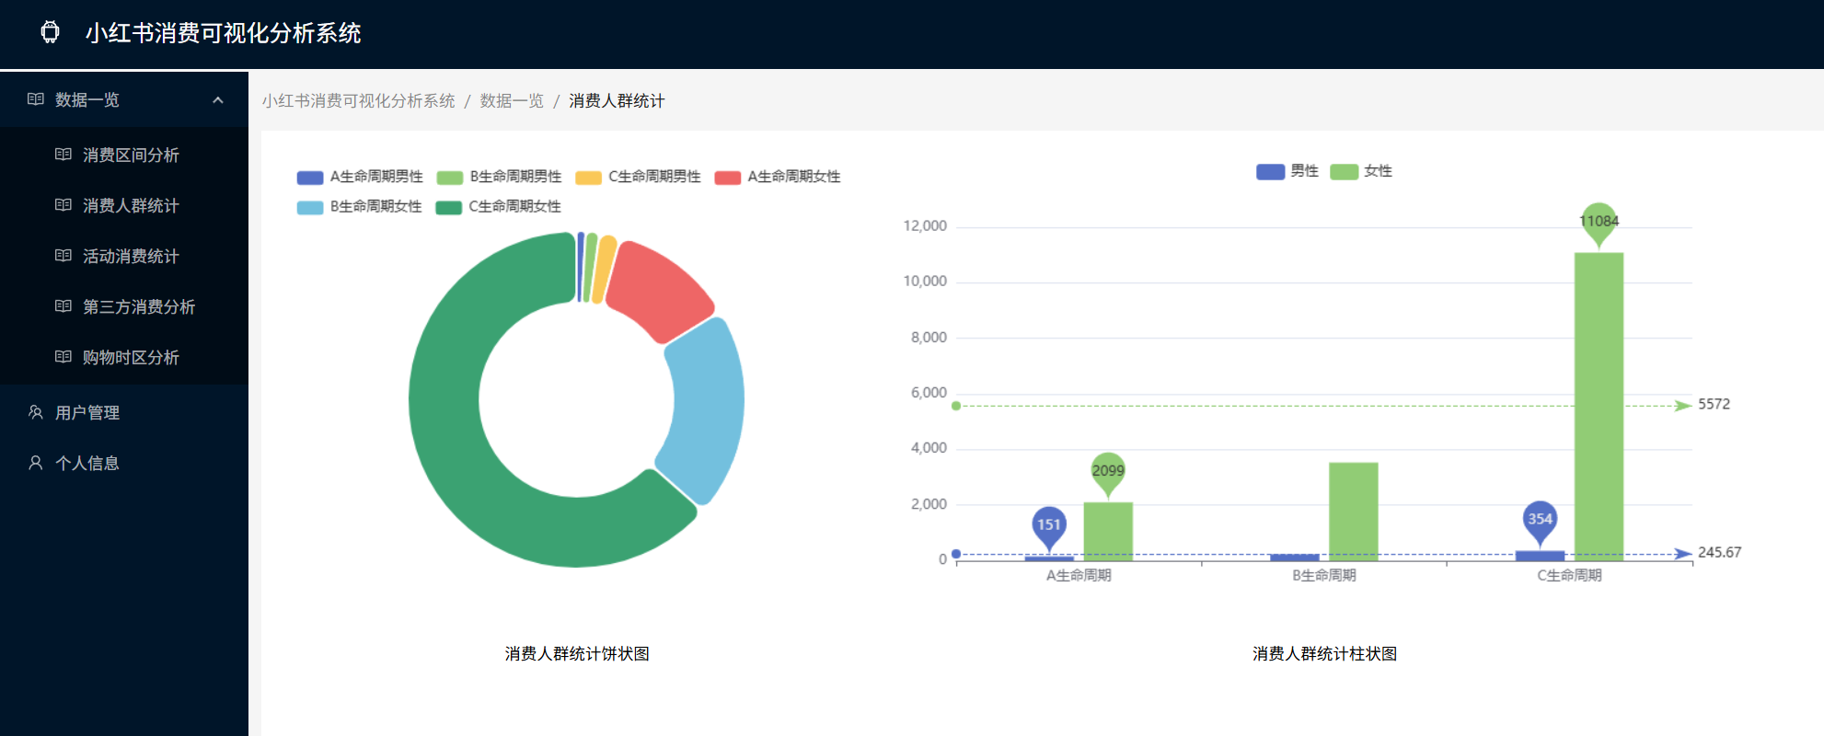
图1-2消费人群统计

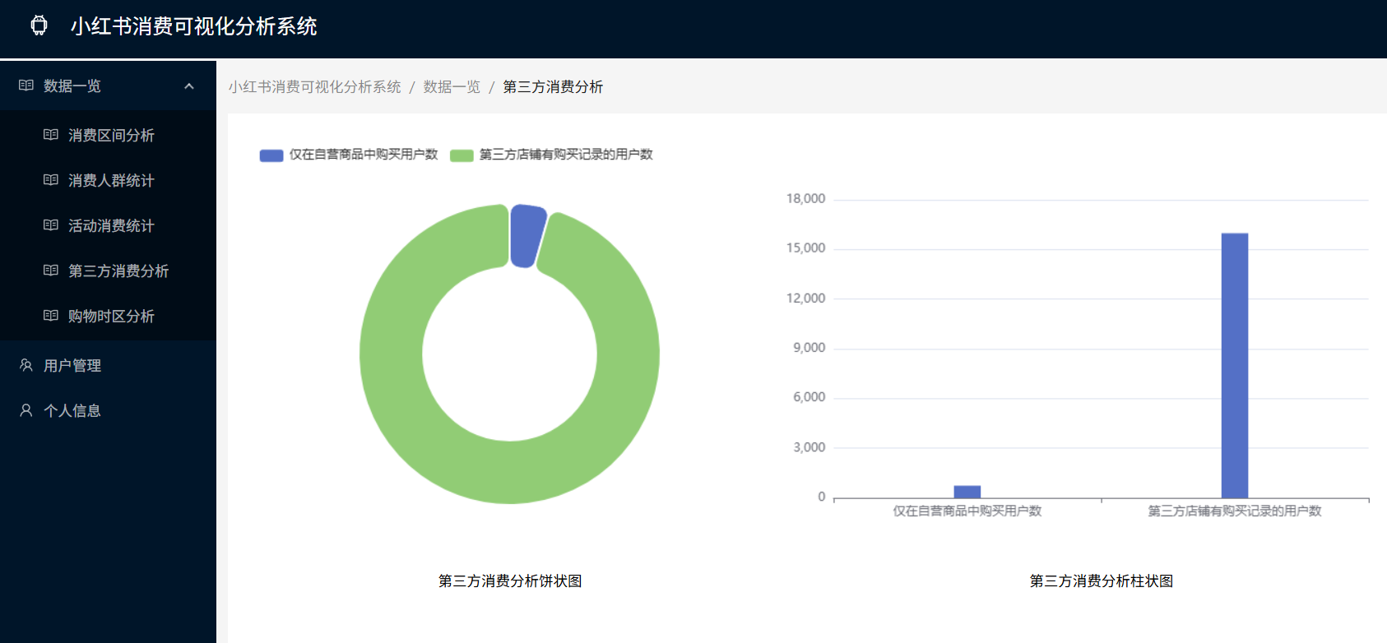
图1-2第三方消费分析

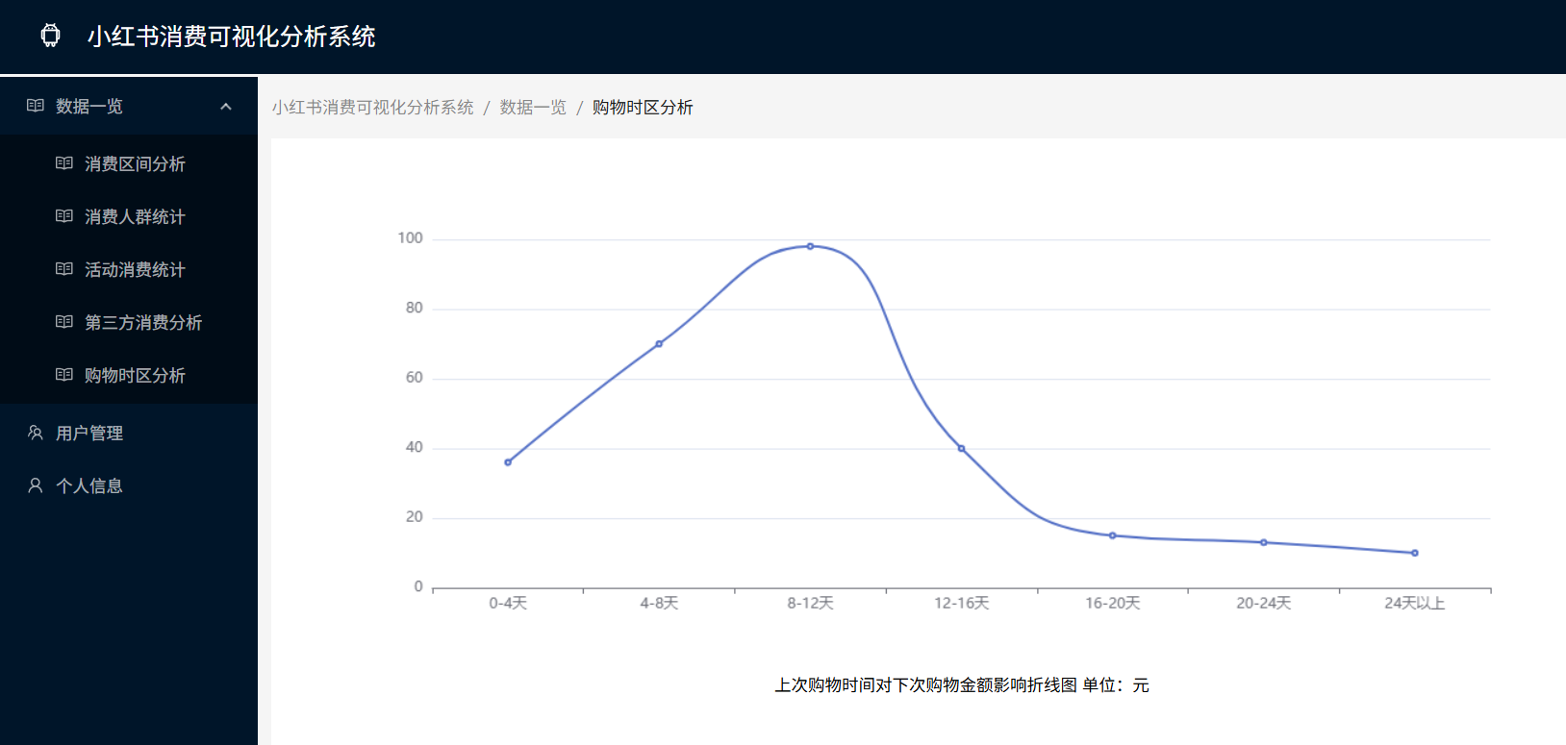
图1-2上次购物时间对下次购物金额影响折线图

图1-2登录页面
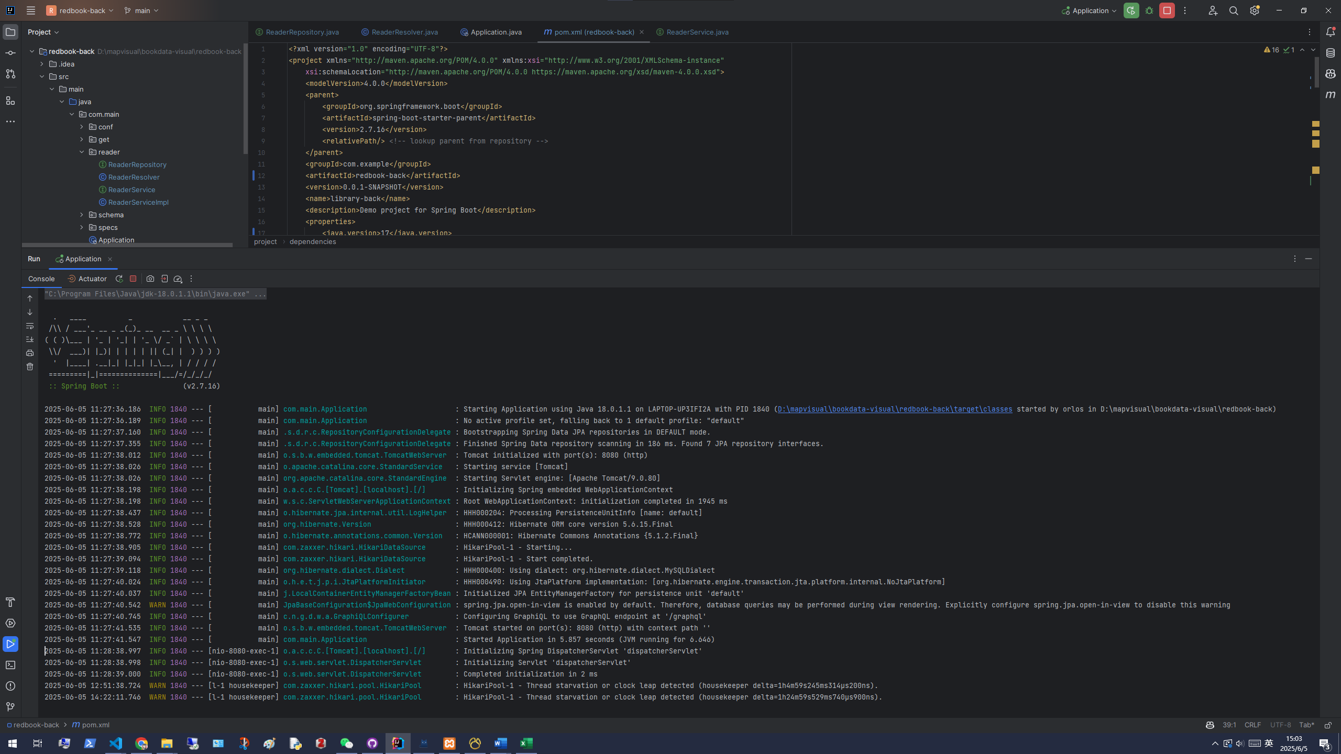
图1-2后端运行演示
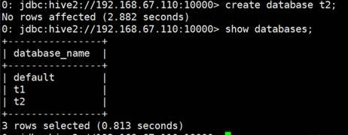
图1-2 Hive运行演示
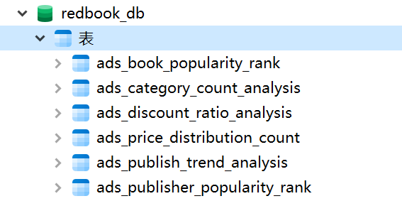
图1-2 Hive使用Sqoop导出到MySQL的表
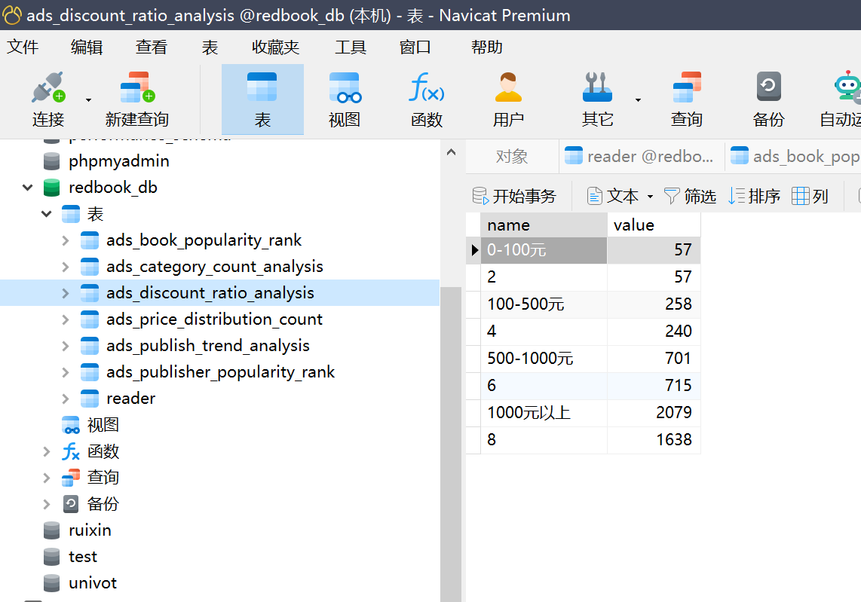
图1-2 MySQL数据库数据表

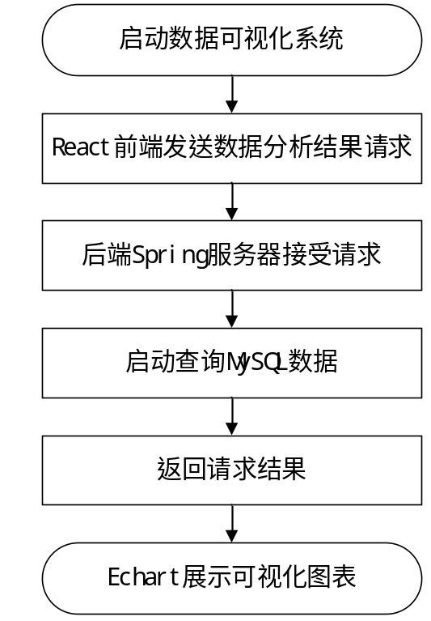
图2-9 数据可视化系统业务流程图

